**Операционные усилители**

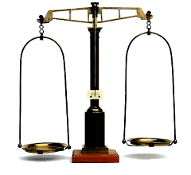

Работу операционного усилителя можно сравнить с аптекарскими, или технохимическими весами. Весы отклоняются в сторону той чаши, масса груза на которой больше.

**Введение**

Операционный усилитель (ОУ) - это электронный усилитель, предназначенный для различных операций над аналоговыми величинами в схемах с отрицательной обратной связью (ООС).

В первых, еще ламповых АВМ, математические операции над аналоговыми данными выполнялись с помощью специальных схем, которые и получили название операционные усилители. Их внешний вид показан на рисунке.

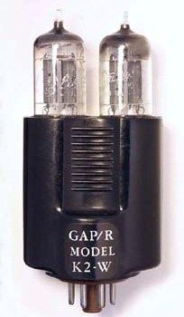

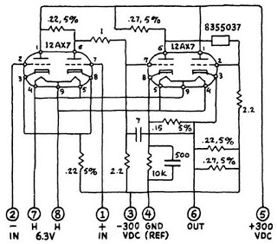

*Операционный усилитель* (ОУ) — это малогабаритный (в интегральном исполнении отечественных серий К140, К544, К553, КР1040УД, КР1435 и др. и импортных серий AD8041, ОР275, LM339 и др.) многокаскадный усилитель постоянного тока с непосредственными связями между каскадами и большим коэффициентом усиления.

Чаще под ОУ понимают усилитель постоянного тока (УПТ) с дифференциальным входом, *большим* коэффициентом усиления **К0**, *малыми* входными токами **Iвх**, *большим* входным сопротивлением **Rвх,** *малым* выходным сопротивлением **Rвых**, достаточно *большой* граничной частотой усиления **fгр**, *малым* смещением нуля **Uсм**. Под *большими* и *малыми* понимаются такие величины, которые в простых расчетах можно считать соответственно бесконечными или нулевыми (идеальный ОУ).

Для идеального ОУ **К0** = ∞; **Iвх** *=* 0; **Rвх** = ∞; **Rвых** = 0; **fгр =** ∞; **Uсм** = 0.

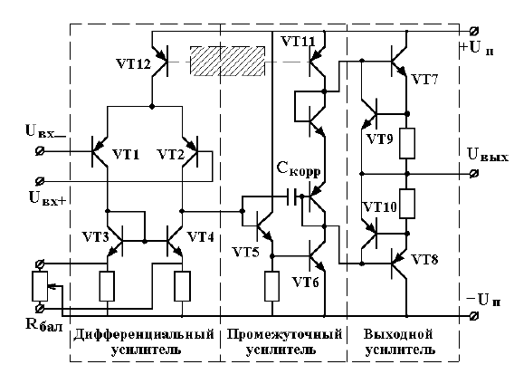

Рис.1. Структурная схема операционного усилителя

Независимо от сложности внутреннего устройства первый каскад состоит из дифференциального усилителя (ДУ), который определяет входные свойства ОУ. Использование полевых транзисторов на входе делает входные токи очень малыми (от 10-9 А до 10-12 A).

Второй каскад служит для усиления и согласования по сопротивлению входного и выходного каскадов.

Оконечный (выходной) каскад служит для согласования большого выходного сопротивления усилительных каскадов с низкоомной нагрузкой, т.е. позволяет получить малое выходное сопротивление.

Простейший дифференциальный усилитель (ДУ) состоит из двух одинаковых плеч, каждое из которых содержит транзистор и резистор нагрузки в цепях коллекторов. Эмиттеры соединены между собой и через резистор R подключены к общей шине.

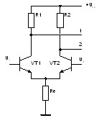

Рис. 2. Дифференциальный каскад с токозадающим резистором

Предположим, что каскад абсолютно симметричен, т.е. сопротивления резисторов и параметры транзисторов, входящих в каждое плечо, одинаковы. Это условие реализуется с высокой степенью точности при изготовлении ДУ в виде интегральной схемы или ее части. Тогда при одинаковых входных сигналах U1 и U2 токи транзисторов также будут одинаковы, а это означает, что разность потенциалов между коллекторами будет равна нулю. Этот случай, когда оба входных сигнала одинаковы как по амплитуде, так по фазе, называется режимом усиления синфазного сигнала.

Если на оба входа подать одинаковые по уровню, но разные по фазе сигналы, то в результате ток одного транзистора увеличится, а другого уменьшится на ту же величину. При этом через резистор в цепи эмиттеров будет течь неизменный ток.

Если положительное приращение получит сигнал только на одном входе, например, на первом, это приведет к увеличению коллекторного тока транзистора VT1, следовательно, тока через резистор Re. Но увеличение падения напряжения на резисторе Re вызовет уменьшение разности потенциалов между базой и эмиттером транзистора VT2, и его ток уменьшится, причем изменение тока транзистора VT2 таково, что приращения напряжений эмиттер-база обоих транзисторов одинаковы. Следовательно, при увеличении входного напряжения на некоторую величину потенциал эмиттера увеличится на половину этой величины. При этом приращение напряжения база-эмиттер для обоих транзисторов будет одинаковым, но разного знака. В этом случае разность потенциалов между коллекторами будет равна удвоенному значению изменения напряжения на коллекторе каждого из транзисторов. Очевидно, что независимо от того, на какой вход каскада подаются напряжения, токи транзисторов меняются одинаково и приращения их вызваны половиной разности напряжений, приложенных между входами. Это дает основание при анализе дифференциального каскада рассматривать только одну его половину, считая, что к его входу приложено напряжение, равное половине разности напряжений на входах ДУ, а сопротивление в цепи эмиттера Re равно нулю.

Важной характеристикой ДУ является коэффициент подавления синфазного сигнала, который показывает, во сколько раз коэффициент усиления дифференциального входного сигнала, приложенного между входами каскада, больше коэффициента усиления синфазных сигналов, действующих между каждым входом и общей шиной (землей). Анализ показывает , что для увеличения коэффициента подавления необходимо увеличивать сопротивление Re. Однако при этом приходится сталкиваться с проблемой обеспечения необходимого режима транзисторов по постоянному току. Трудности заключаются в необходимости увеличения напряжения питания до такой величины, что его реализация становится технически нецелесообразной. Кроме того, на резисторе Re большого номинала при этом будет бесполезно рассеиваться, электрическая мощность, что снижает КПД каскада.

Для устранения этого недостатка вместо резистора Re включают транзистор по схеме с ОЭ (рис. 3), который выполняет роль источника тока. Выходное сопротивление транзистора VT3 примерно равно дифференциальному сопротивлению коллекторного перехода.

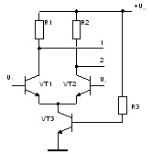

Рис. 3. Дифференциальный каскад со стабилизатором тока в эмиттерной цепи

Хотя в идеальном дифференциальном каскаде синфазный входной сигнал не вызывает появления выходного сигнала, в реальном каскаде небольшой выходной сигнал обусловлен неполной идентичностью характеристик транзисторов, коллекторных нагрузок и внутренних сопротивлений источников входных сигналов. В диапазоне высоких частот существенную роль в разбалансе каскада играют емкости коллекторных переходов. Они являются основной причиной роста усиления синфазного сигнала в диапазоне высоких частот.

То, что работа ДУ основывается на идентичности его плеч, объясняет популярность этих усилителей в микроэлектронике. Только в интегральных схемах, где элементы расположены друг от друга на расстояниях десятков микрон и менее, можно обеспечить полную идентичность параметров транзисторов.

Важнейший параметр ДУ — коэффициент усиления дифференциальной составляющей сигнала К, который часто называют просто коэффициентом усиления. Как отмечалось выше, при анализе ДУ может рассматриваться как каскад с ОЭ при Re=0. Очевидно, что коэффициент усиления ДУ значительно больше, чем у каскада с ОЭ, поскольку Re≈0 (для каскада с ОЭ коэффициент усиления обратно пропорционален Re, включая внутреннее объемное сопротивление эмиттера). Следовательно, при гораздо меньшей нестабильности статического режима ДУ имеет гораздо больший коэффициент усиления, что является его важным преимуществом. В случае источников сигнала с малым внутренним сопротивлением (Ri менее 1 кОм) и небольших рабочих токах (менее 1 мА) коэффициент усиления ДУ определяется выражением

|  |  |
| --- | --- |
|  | (1) |

где Rk=R1=R2; Re ,;Rb,- объемное сопротивление эмиттера и базы соответственно;

К, - внутреннее сопротивление источников сигнала; а -коэффициент усиления тока в схеме с ОБ.

В случае источников сигнала с малым внутренним сопротивлением (Ri < 1кОм) и небольших рабочих токах (менее 1 мА) вторым слагаемым в знаменателе последнего выражения можно пренебречь; тогда:



При  из (1) получаем К=360.

Следующий параметр ДУ - коэффициент подавления синфазной составляющей Кдс -характеризует влияние синфазной составляющей входного сигнала на дифференциальную составляющую выходного сигнала. Поскольку на практике синфазная составляющая входного сигнала может в тысячи раз превышать дифференциальную составляющую, то значение Кдс должно быть меньше К на несколько порядков. Соотношение модулей двух этих величин принято характеризовать коэффициентом подавления синфазной составляющей, выраженным в децибелах: 

При определении коэффициента усиления синфазной составляющей на оба входа ДУ подается входной сигнал от одного источника. При таком условии коэффициент усиления синфазного сигнала определяется как :

|  |  |
| --- | --- |
| Kс≈α(Rk/2Ri) | (2) |
| Коэффициент подавления синфазной составляющей ДУ характеризует влияние синфазной составляющей входного сигнала на дифференциальную составляющую выходного сигнала. На практике соотношение между К и КС составляет несколько десятичных порядков. Соотношение модулей этих двух величин принято характеризовать коэффициентом подавления синфазной составляющей, выраженным в децибелах:   |  |  | | --- | --- | | KПс=20lg|K/KC| | (3) |   Распространенным типом синфазного сигнала являются различные помехи (внутренние и внешние) и наводки, действующие одновременно, с одинаковой величиной, на оба входа. Поэтому увеличение коэффициента КПС — один из основных путей повышения помехоустойчивости ДУ. Коэффициент КПС ограничивается коэффициентом асимметрии ДУ, т.е. суммой относительных разбросов параметров его плеч. Кроме того, коэффициент подавления синфазной составляющей находится в прямой зависимости от сопротивления источника сигнала Ri , это сопротивление должно быть как можно больше.  Различают входные сопротивления ДУ для дифференциальной и синфазной составляющих сигнала, которые существенно различаются. Входное сопротивление для дифференциальной составляющей равно удвоенному входному сопротивлению каждой половины ДУ и определяется выражением:   |  |  | | --- | --- | | Rd=2[(β+1)re+rb] | (4) |   Например, при β =100, re =25 Ом и rb =150 Ом Rd =5,35 кОм. Поскольку сопротивление re обратно пропорционально току покоя, то для увеличения входного сопротивления целесообразно использовать ДУ в режиме малых токов — в микрорежиме. Кроме того, целесообразно использовать транзисторы с высокими значениями β, например, каскад Дарлингтона. Так, при токе покоя 50 мкА и β=2000, re =0,5 кОм Кд=2 МОм.  Входное сопротивление для синфазной составляющей определяется сопротивлением источника тока Ri в соответствии с выражением   |  |  | | --- | --- | | RС=(β+1)Ri | (5) |   Поскольку Ri» re то Rc намного превышает Rd.  Динамический диапазон ДУ — характеризует отношение максимального и минимального напряжения входных сигналов, выраженное в децибелах. Минимальный сигнал ограничивается уровнем собственных шумов, а максимальный — нелинейными искажениями.  Синфазные сигналы могут иметь гораздо большие амплитуды, чем дифференциальные. Обычно КС<1, поэтому синфазные входные сигналы могут составлять несколько вольт, вплоть до напряжений, близких к Ucc.  Неизбежная асимметрия плеч реальных ДУ является причиной того, что в режиме покоя при равных входных напряжениях имеется разность потенциалов между точками 1,2. Чтобы устранить разбаланс выходных потенциалов, нужно подать на вход дифференциальный сигнал напряжения смещения UСМ. Напряжение смещения нуля состоит из нескольких слагаемых, каждое из которых зависит от разброса токов эмиттеров, коллекторных сопротивлений и др. Наиболее существенный вклад оказывает разброс тепловых токов эмиттера и коллекторных сопротивлений.  Следует заметить, что напряжение смещения нуля зависит от температуры. Эта зависимость характеризуется температурной чувствительностью, измеряемой в мкВ/°С. Температурная чувствительность уменьшается вместе с уменьшением напряжения смещения.  Кроме начального разбаланса коллекторных потенциалов, имеет место и начальный разбаланс входных токов. Этот параметр называют током смещения или просто разностью входных токов. Влияние разности входных токов проявляется в том, что ток смещения, протекая через внутреннее сопротивление источника входного сигнала, создает на нем падение напряжения, которое равносильно появлению напряжения смещения. Например, если разность входных токов 20 нА и Ri=100 кОм, то формируемое разностью входных токов напряжение смещения UСМ=2 мВ.  Схема для исследования ДУ программным пакетом EWB показана на рис. 4. По сравнению с рис. 3 она дополнительно содержит элементы задания статического режима, блокировочный конденсатор в цепи питания, источники входного сигнала c внутренними сопротивлениями, а также контрольно-измерительные приборы. Изменяя фазу источников входных сигналов, можно имитировать чисто синфазные входные сигналы (фаза обоих источников выбирается одинаковой, амплитуда — не более напряжения питания Ucc), дифференциальные сигналы (параметры источников показаны на рис. 3), смешанный режим (фазы отличаются на несколько градусов, амплитуда — несколько меньше Ucc).  http://www.support17.com/art/img5335.jpg  Рис. 4 Схема испытаний ДУ  Следует отметить, что схема на рис. 4 является простейшей и пригодной в основном только при теоретических рассмотрениях ДУ; в практических применениях этот вариант ДУ по ряду причин не используется. Для улучшения характеристик транзисторных ДУ используется ряд схемотехнических решений, в частности, широкое применение нашел каскад Дарлингтона и качественный стабилизатор тока (рис. 5).  http://www.support17.com/art/img5336.jpg  Рис. 5. Схемы каскада Дарлингтона (а), составного транзистора с выравнивающим сопротивлением (б), стабилизатора (в) и отражателя тока (г)  Для исследования и практического применения рекомендуется вариант схемы ДУ с заданием смещения транзисторов по схеме источника напряжения и эмиттерной стабилизацией (рис. 6).    Рис. 6. Схема ДУ с транзисторным стабилизатором тока    Рис. 7. Схема ДУ с токовым зеркалом  Задания по работе.  Задание1. Собрать схему дифференциального усилителя согласно рис. 4 .  С помощью вольтметров, подключённых к коллекторам транзисторов ДУ, измерить напряжение смещения при изменении сопротивлений в цепи коллектора: R1, R2, и сравнить полученные результаты с данными расчётов по формуле:  где - разность потенциалов между точками 1 и 2. С помощью вольтметра в эмиттерный цепи транзистора T3 проконтролировать ток покоя.    Задание2. В схеме рис. 4 между точками 1 и 2 подключить осциллограф и получить осциллограммы выходных сигналов схемы. По показаниям осциллографа определить коэффициент усиления схемы.  Результат сравнить с расчётами по формуле:  при выбранных параметрах транзисторов (R/e=5 Ом, Rb/=10 Ом, α= 0,99).  Задание3. В схеме рис. 4, изменяя фазу источников входных сигналов, имитировать синфазные входные сигналы, дифференциальные сигналы и смешанный режим (фазы отличаются на несколько градусов). Фиксировать осциллограммы. Результат объяснить. По показателям осциллографа определить коэффициент усиления и сравнить с расчётами.  Контрольные вопросы.    1. Перечислить элементы из которых состоит простейший ДУ.  2. Чему равна разность потенциалов между коллекторами транзисторов VT1 и VT2, при подаче на вход синфазных сигналов?  3. Чему равна разность потенциалов между коллекторами транзисторов VT1 и VT2 при подаче на вход разных по фазе сигналов?  4. Перечислить и охарактеризовать важнейшие характеристики ДУ. |  |